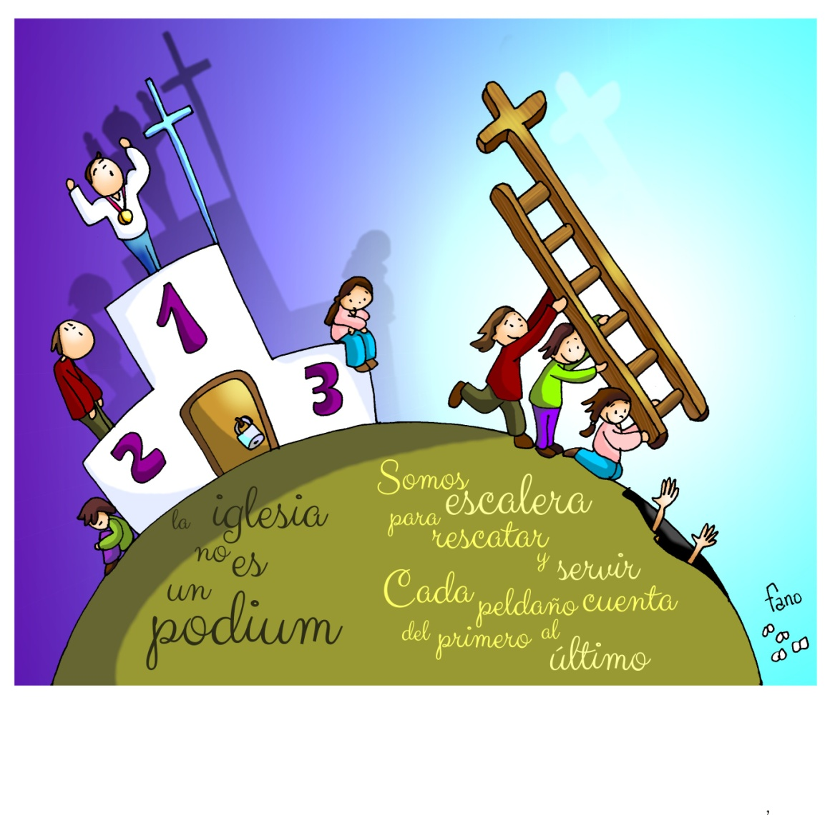
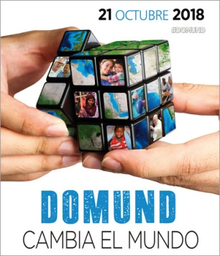
MISA CON NIÑOS

21 de octubre del 2018

Ordinario 29º-B
Evangelio de Marcos Marcos 10, 35-45:
“El Hijo del hombre ha venido a dar
su vida en rescate por muchos”.
Mensaje: La iglesia no es pódium para vencer sino escalera para rescatar y servir.
1. ACOGIDA
Amigos y amigas:
nos reunimos en este domingo 29 del tiempo ordinario. Hoy la Iglesia celebra el domingo del Domund, el día de los misioneros que tienen en el mundo la tarea de dedicar su vida a dar a conocer a Jesús, siendo testigos de él hasta las últimas consecuencias y haciendo un mundo de hermanos. Ellos son luz, servicio y bendición para todos. El lema del Domund nos invita a ser también nosotros misioneros cambiando el mundo, también aquí entre los nuestros. (Salimos con el cartel del Domund 2018 “Cambia el mundo”).
SALUDO: En el nombre... -Jesús, que nos quiere mucho y que ha dado la vida por todos, esté con vosotros.

2. PERDÓN
Dios quiere que todos Le conozcan y se salven. Pongamos en él nuestra esperanza:
-Hijo de Dios, que te compadeces de todos. Señor, ten piedad.
-Salvador del mundo, que has venido a servir y dar tu vida en rescate por todos. Cristo, ten piedad.
-Señor resucitado, que iluminas a los pueblos. Señor, ten piedad.

MONICIÓN A LAS LECTURAS
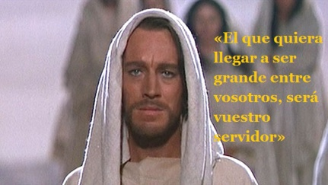
Las lecturas de este domingo nos hablan de que la vida hay que entenderla como entrega por los demás y no como cerrazón a nosotros mismos. Isaías nos dice que el Siervo de Yavé, o sea Jesús, dio su vida por los demás aún sin tener culpa. Lo mismo nos dice la carta a los Hebreos hablando del sacerdocio de Cristo. Jesús, en el evangelio, dice de sí mismo que entiende la vida como servicio, como entrega a los demás.

PETICIONES
En este día del Domund, oramos juntos al Padre, para que la Buena Noticia de Jesús alcance a todos los rincones de la tierra. Decimos:
-Ayúdanos a cambiar el mundo.
1.- Por la Iglesia, por los obispos y por todos los que la formamos, para que seamos sencillos y servidores como Jesús. Oremos.
2.- Por nuestra comunidad parroquial, para que sea misionera y anuncie a todos lo mucho que Jesús nos quiere. Oremos.
3.- Por los misioneros y misioneras. Que sientan siempre la alegría de Dios que les acompaña y el apoyo de todos nosotros. Oremos.
3.- Por todos los que sufren la pobreza, la desigualdad o la falta de recursos. Oremos.
4.- Por los que venimos a misa los domingos, para que, a ejemplo de Jesús, seamos servidores, sepamos partirnos y repartirnos entre cuantos nos rodean y pasan necesidad. Oremos.
5.- Por los niños, padres y catequistas para que entre todos y en familia anunciemos a Jesús, oremos juntos y nos desvivamos unos por los otros. Oremos.
Acompaña, oh Señor, a tus misioneros en las tierras por evangelizar; pon las palabras justas en sus labios, haz fructífero su trabajo. Por JCNS.

5. OFRENDAS
-CARTEL DEL DOMUND: Señor, en esta jornada del Domund, queremos ofrecerte nuestras manos para cambiar el mundo a mejor, empezando por lo que tenemos a nuestro alrededor. Recordamos hoy a tantos misioneros, a tantas historias de generosidad, ellos lo dejan todo para servir y hacer felices a los demás: ¡protégelos y llénalos de la fuerza del Señor!.
-PAN Y VINO: Ofrecemos el pan y el vino, que se transformarán en el Cuerpo y la Sangre del Señor, para que la comunión con Él nos llene de espíritu misionero.

-COLECTA DEL DOMUND: Finalmente, ofrecemos la colecta, destinada a la Obra Pontificia de la Propagación de la Fe: es la ayuda fraterna y cristiana que compartimos junto con nuestra oración para que la luz del evangelio llegue a todas las personas y pueblos.

6. ACCIÓN DE GRACIAS: ORACIÓN DEL DOMUND 2018
Señor, ayúdame a cambiar para cambiar el mundo.
Necesito renovar el corazón, la mirada, mis modos de hacer, para no terminar en un museo.
Y no es solo renovar lo viejo: es permitir que el Espíritu Santo cree algo nuevo.
Señor, vacíame de mis esquemas para hacer sitio a tu Espíritu y dejar que sea Él quien haga nuevas todas las cosas.
Él nos envía, nos acompaña, nos inspira; Él es el autor de la misión, y no quiero domesticarlo ni enjaularlo.
Haz que no tenga miedo de la novedad que viene de Ti, Señor Crucificado y Resucitado.
Que mi misión sea comunicar tu vida, tu misericordia, tu santidad.
Enséñame a amar como Tú para cambiar el mundo. Amén.
Papa Francisco

7. VIDEOS 29º ORDINARIO -B
- “Uno a tu derecha”, película: https://www.youtube.com/watch?v=9B9B_pZlSDE
-“Uno a tu derecha”, dibujos: https://www.youtube.com/watch?v=vXUNFuMVhho
- “¿Fuera de servicio?”, reflexión: https://www.youtube.com/watch?v=xVA_y0QWyuM
-Dramatización Mc 10,35-45: https://www.youtube.com/watch?v=__MrzdnKStI
-Vídeo del Domund 2018: “Una historia de muchas historias”: https://www.youtube.com/watch?v=v1YdQZN7SU4
-“Somos misioneros”, canción para representar: https://www.youtube.com/watch?v=zl-VIoD13Kw

8. SUGERENCIAS:
-Explicar el cartel del Domund de este año: “Cambia el mundo”. El cubo rompecabezas son las posibilidades de transformación del mundo. Las imágenes en las casillas son un flash de la realidad misionera, de los que trabajan mejorando el mundo en acciones concretas y en muchos campos de la vida. Y las manos, en ellas está el cambio, apoyándonos en Dios.
-Ver en youtube el vídeo del Domund y comentadlo: “Una historia de muchas historias”. https://www.youtube.com/watch?v=v1YdQZN7SU4 Lo comentamos y conocemos la historia de algún misionero de la diócesis. También se podrían proyectar caras de misioneros de la diócesis.
-Se podría dar a cada niño una hoja que ponga “Quiero ser el primero en amar y servir a todos”. En un momento determinado los niños las firman y las colocan en un panel o en un hilo junto al altar. Y uno de ellos lee: “Lo importante es amar y servir, por eso le decimos a Jesús que queremos ser como él, los primeros en el amor y en el servicio. Este deseo se lo entregamos a Jesús”.
-Que cada uno intente ahorrar algo de su dinero en estos días para poner en manos de los misioneros para que ellos con sus proyectos puedan cambiar el mundo.
-En las ofrendas destacar la colecta del Domund con unas palabras.
-Ensayad la canción “somos misioneros” con gestos para la eucaristía: https://www.youtube.com/watch?v=oooWJgZame0
https://www.youtube.com/watch?v=zl-VIoD13Kw
